受験者ガイド
ビザ検定の使い方
ビザ検定システム 操作マニュアル

1. このアプリについて
「ビザ検定」は、米国ビザに関する知識を確認するためのオンライン検定です。難易度（初級・中級・上級）ごとに単元が用意されており、1単元10問の検定を受けられます。
10問すべて正解（満点）を、同じ単元で通算3回達成すると、その単元は「クリア」になります。満点でない回があってもクリア回数は減りません（累計方式）。

2. アカウント登録とログイン
はじめての方は、トップ画面（ログイン画面）から新規登録します。
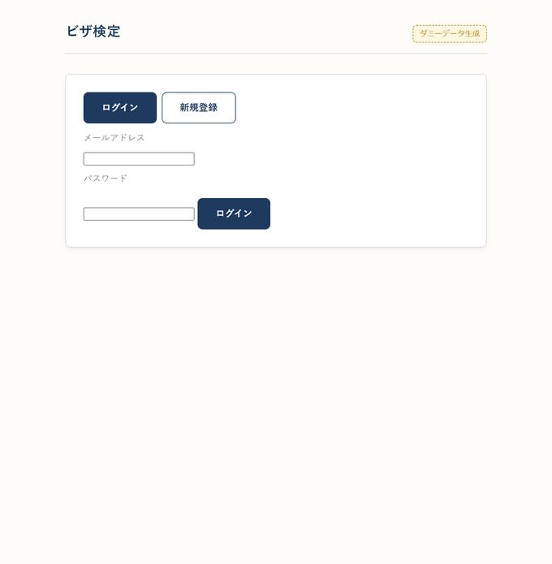
▲ ログイン画面（トップ）

はじめて使うとき（新規登録）
- 「新規登録」タブを押します。
- メールアドレス・パスワード（8文字以上）・表示名（管理画面や結果に表示される名前）を入力します。
- 「登録して始める」を押すと、そのままログインした状態で始まります。
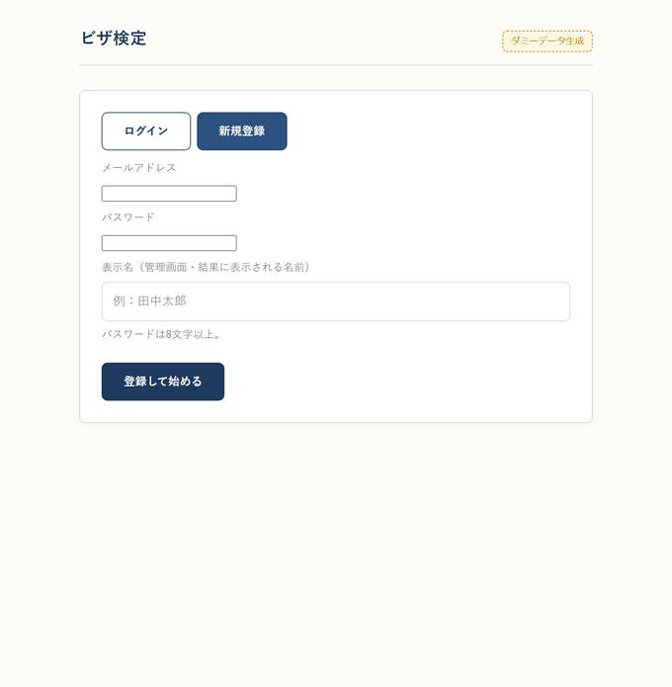
▲ 新規登録フォーム

2回目以降（ログイン）
- トップ画面で「ログイン」タブを選びます。
- メールアドレスとパスワードを入力し、「ログイン」を押します。
▶ 共有のパソコンでは、使い終わったら画面右上の「ログアウト」を押してください。

3. 画面の見方
ログイン後は、どの画面でも右上に共通のボタンがあります。
- ホーム … 難易度選択の画面に戻ります。
- マイページ … 自分の進捗・履歴・設定を見る画面です。
- ログアウト … ログインを終了します。

4. 受験の流れ
- ホームで難易度（初級・中級・上級）を選びます。
- 単元の一覧から、受けたい単元を選びます。
- 問題に答えます。答えるとすぐに正誤と解説が出ます。「次へ」で進みます。
- 最後の問題まで答えたら「採点する」を押します。
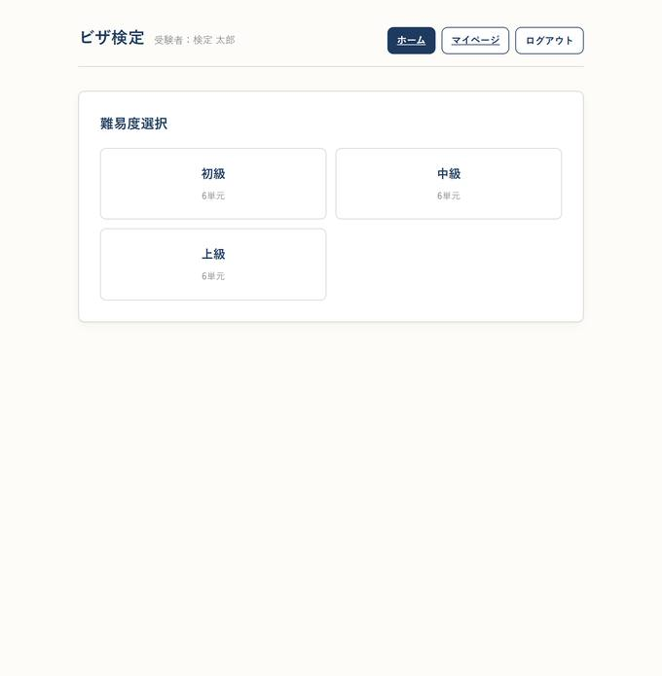
▲ ホーム（難易度選択）
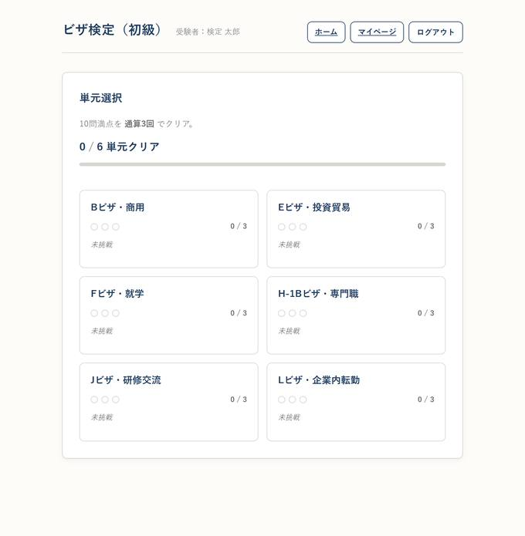
▲ 単元選択（クリア状況・満点の進みが見えます）
問題に答えると、その場で正誤と解説が表示されます。難易度によって問題の形式が異なります（初級＝はい/いいえ、中級＝選択式、上級＝穴埋め）。
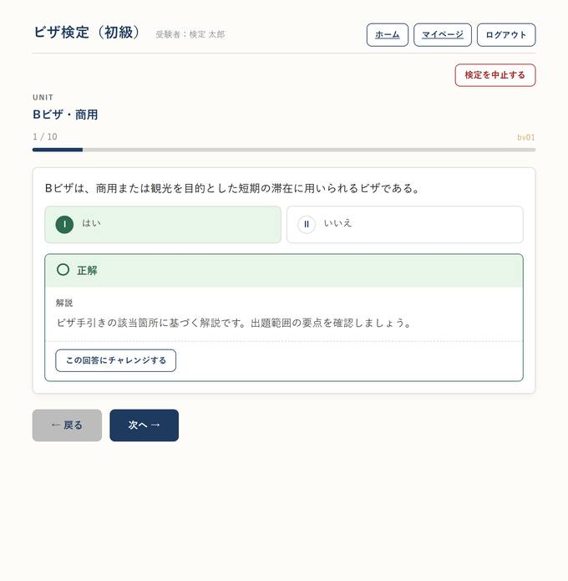
▲ 受験中（回答後の判定と解説）
▶ 途中でやめたいときは「検定を中止する」を押します。中止した回は記録されません。

5. 結果画面の見方
- 得点と正答率が大きく表示されます（満点のときは「PERFECT」）。
- 「通算満点 ○ / 3」… その単元で満点を取った通算回数。3回でクリアです。
- 各問の振り返り … 自分の回答・正解・解説を確認できます。
- 暫定スコア … チャレンジ中の問題があるときは、確定前の暫定的な点数として表示されます。
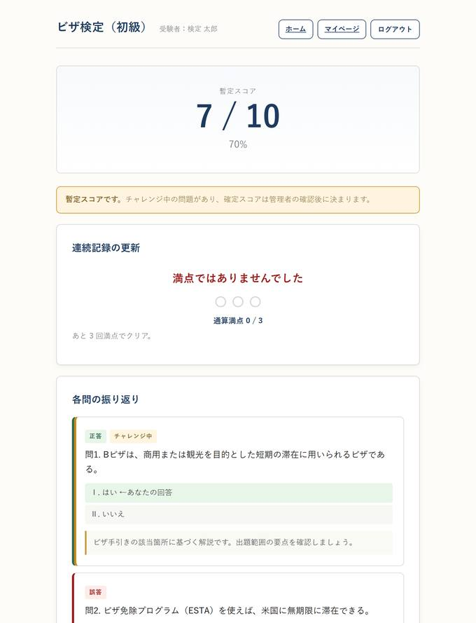
▲ 結果画面（暫定スコアの例）

6. チャレンジ（異議申し立て）
出題内容や採点結果に納得がいかないときは、「チャレンジ」を申し立てできます。管理者が確認し、認められた場合は採点が訂正されます。
- 受験中、回答後の解説欄にある「この回答にチャレンジする」を押します。
- 理由を記入して送信します。
- 結果はマイページの「チャレンジ」で確認できます（確認中／容認／却下）。
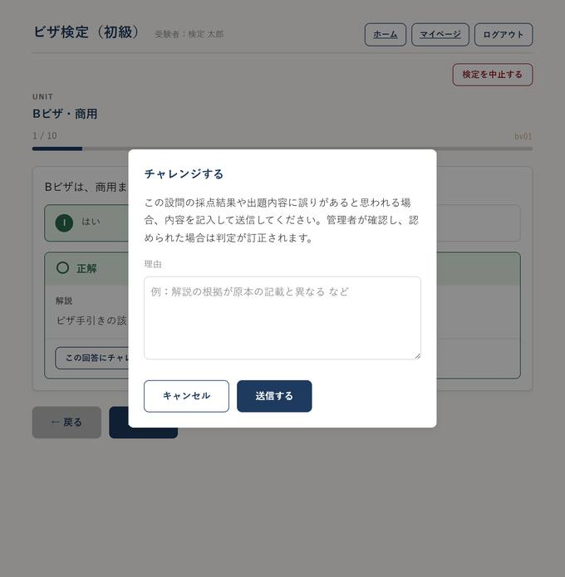
▲ チャレンジの申し立て画面

7. マイページ
右上の「マイページ」から、自分の状況をいつでも確認できます。タブで切り替えます。
- 単元別進捗 … 単元ごとの満点回数とクリア状況。
- 受験履歴 … これまでの受験日時・レベル・得点。
- チャレンジ … 申し立てた異議の一覧と状態。
- 設定 … メールアドレスの変更／パスワードの変更。
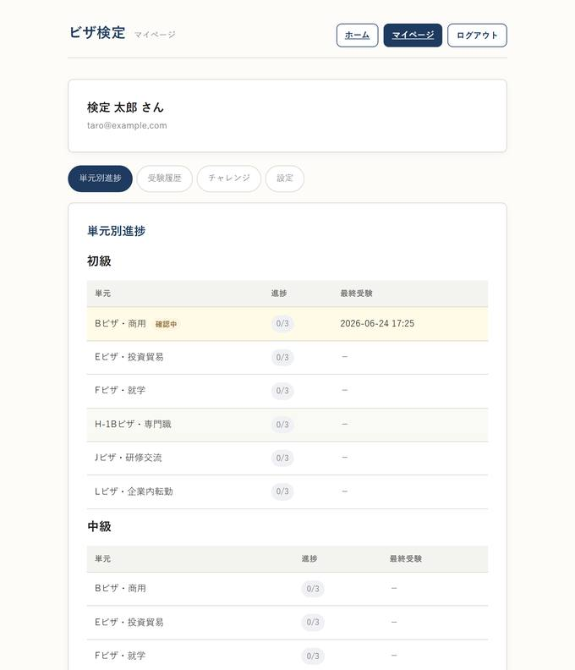
▲ マイページ（単元別進捗・受験履歴）
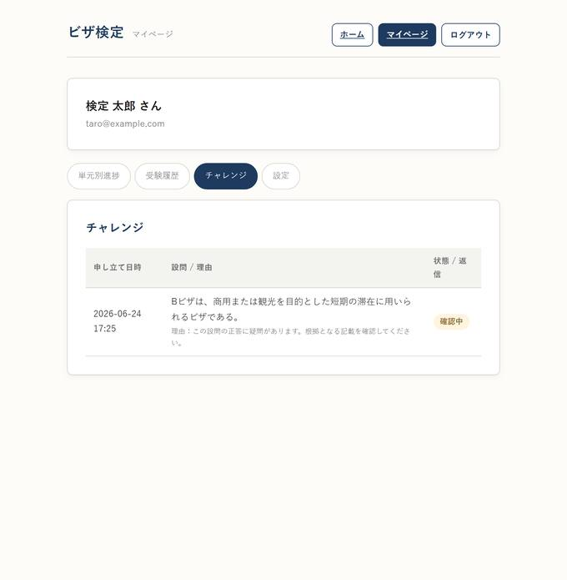
▲ マイページ（チャレンジの状態）

8. 困ったとき
- パスワードを忘れた … 管理者に連絡してください。管理者が新しいパスワードを再設定します。
- ログインできない … メールアドレスとパスワードが正しいか確認してください。
- 画面が変わらない … 一度ログアウトして、もう一度ログインしてみてください。

